# VS中cplex的环境配置

**适用环境：**

Cplex 12.5

Visio studio 2010

Windows 64系统

**配置步骤：**

1. 新建一个项目，选择win32控制台应用程序（这里命名为“cplexplatform”）
2. 为项目新增一个cpp源文件（自选一个cplex中自带的example也可）
3. 点击 项目🡪属性，打开属性页面

* 在左上角的“配置（C）”中选择“release”;
* 在“平台(P)”中选择X64；当下拉框中没有X64时，点击右侧的“配置管理器”,新增一个解决方案平台，见图1。*（注，32位系统用户直接跳过此步骤）*

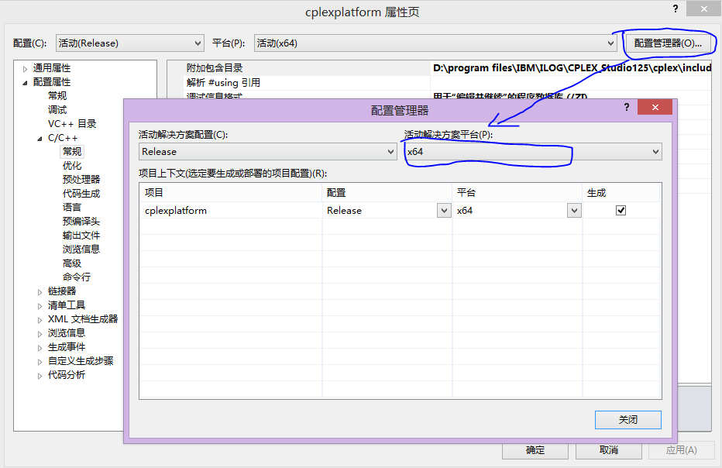

图 1新增x64平台

1. 选择 配置属性🡪C/C++ 🡪常规🡪附加包含目录，打开，为其cplex安装文件的cplex和concert的include文件所在的地址，如图3：

D:\program files\IBM\ILOG\CPLEX_Studio125\cplex\include

D:\program files\IBM\ILOG\CPLEX_Studio125\cplex\include

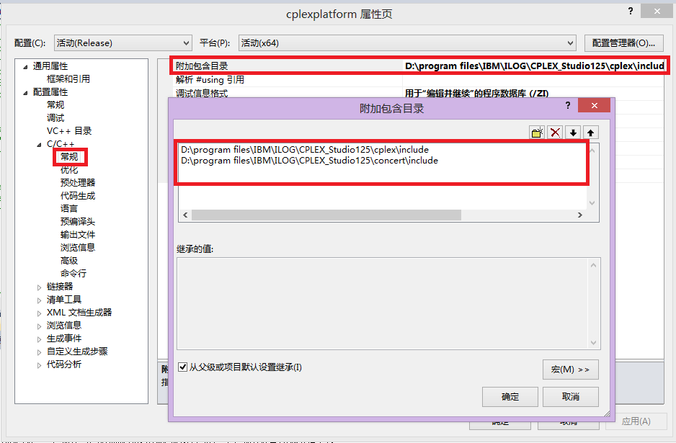

图 2 新增附加目录

1. 选择 配置属性🡪C/C++ 🡪常规🡪调试信息格式，选择【用于“编辑并继续”的程序数据库 (/ZI)】
2. 选择 配置属性🡪C/C++ 🡪预处理器🡪预处理器定义，为其新增“IL_STD”
3. 选择 配置属性🡪C/C++ 🡪代码生成🡪运行库，选择【多线程/MT】
4. 选择 配置属性🡪连接器🡪输入🡪附加依赖项，打开，为其新增依赖项（cplex的lib文件）,如图3所示。

以下为作者的三个文件地址：

D:\programfiles\IBM\ILOG\CPLEX_Studio125\cplex\lib\x64_windows_vs2010\stat_mta\cplex125.lib

D:\programfiles\IBM\ILOG\CPLEX_Studio125\cplex\lib\x64_windows_vs2010\stat_mta\ilocplex.lib

D:\programfiles\IBM\ILOG\CPLEX_Studio125\concert\lib\x64_windows_vs2010\stat_mta\concert.lib

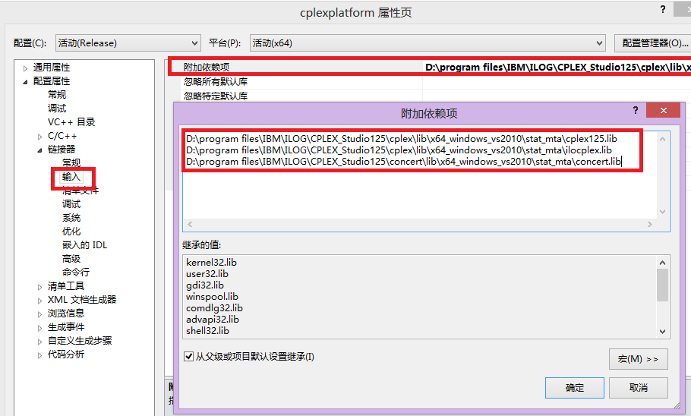

图 3 新增附加依赖项

1. 至此，配置工作基本上已经结束了，点击属性页的应用以及确定按钮，完成配置
2. 点击生成🡪配置管理器，检查配置管理器页面中是否为release和X64,不是的话请修正，如图4所示。

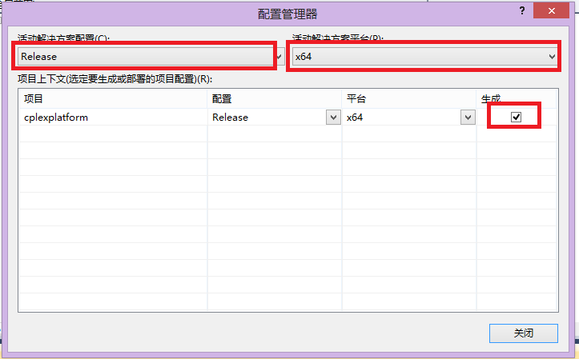

图 4检查配置管理器

1. 点击生成🡪生成解决方案
2. Ctrl+F5,运行，就可以看到结果了。